1.费用支付接口
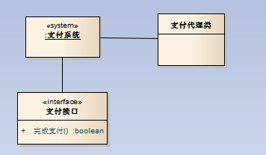
费用支付接口
2. 系统构架
支付接口仅用于实现完成支付的操作，并不负责发送消息。支付代理类，主要负责支付信息的传递。
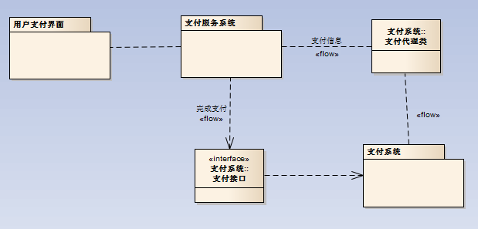
系统构架
用户通过用户支付界面登录支付服务器，并将支付信息发送给支付服务器系统。支付服务系统发送给支付接口一个控制信息流，通过支付接口完成支付操作；支付服务系统将用户支付信息通过支付代理类发送给支付系统。支付系统完成支付后通过支付代理类向支付服务器系统发送支付消息，进而支付服务器系统将支付完成的消息返回并显示到用户支付界面上。
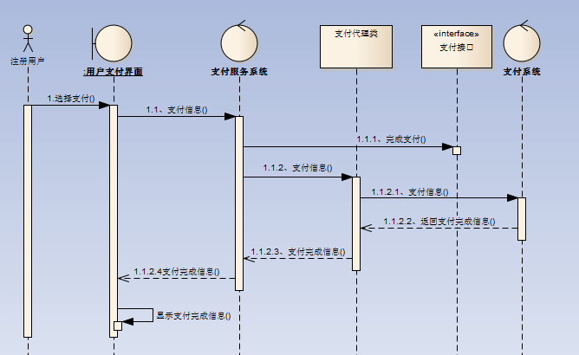
交互图
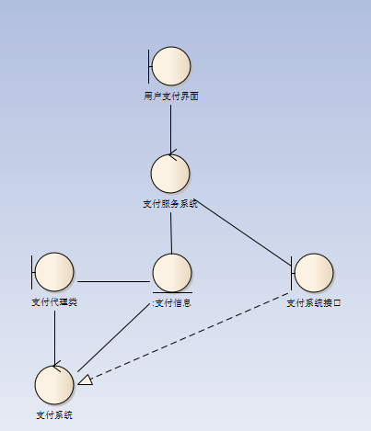
VOPC图
类名 | 说明
用户支付界面 | 用户支付界面
支付服务系统 | 本地支付服务系统
支付代理类 | 主要负责支付信息的传递
支付系统接口 | 实现完成支付的操作
支付系统 | 在线支付控制操作
支付信息 | 支付完成与否、支付项目内容，支付金额
3.系统的数据库设计
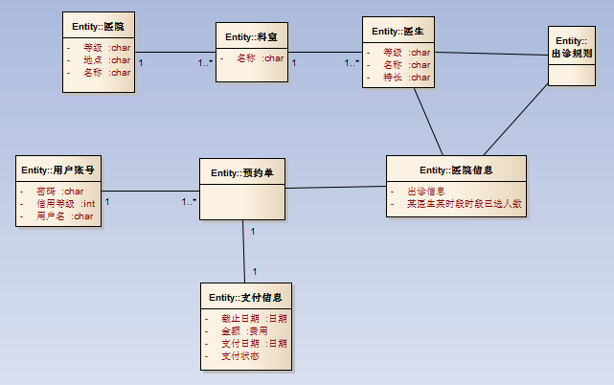
系统数据库设计

